Приложение 3.

Кочнева Наталья Сергеевна (выпускница 1995 г.) –
научный работник по охране окружающей среды

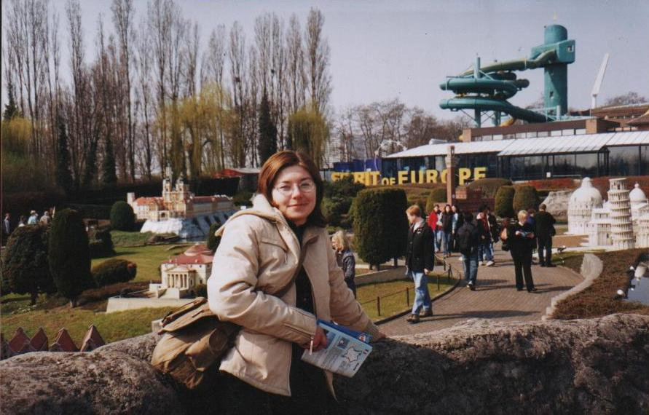

Бельгия, г. Брюссель

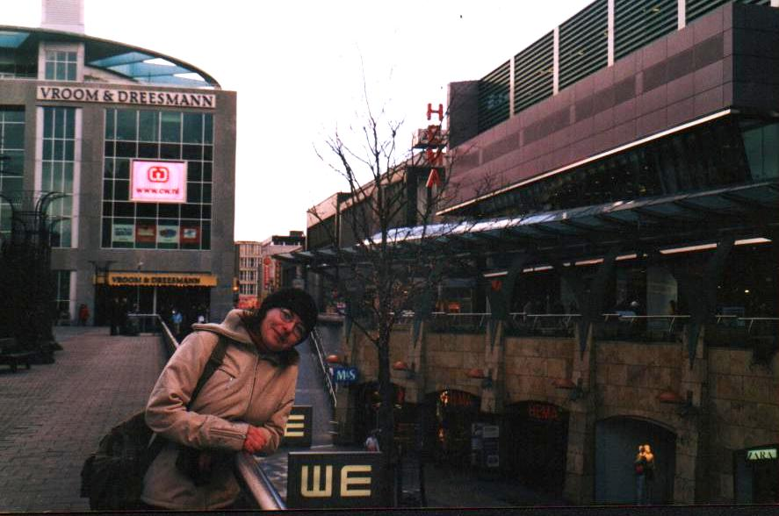

г. Роттердам, Нидерланды

